*[Консультация для родителей](https://infourok.ru/go.html?href=http%3A%2F%2Fvospitateljam.ru%2Fkonsultaciya-dlya-roditelej-ustnoe-narodnoe-tvorchestvo-kak-sredstvo-razvitiya-rechi-detej%2F)*

[***«Устное народное творчество, как средство развития речи детей»***](https://infourok.ru/go.html?href=http%3A%2F%2Fvospitateljam.ru%2Fkonsultaciya-dlya-roditelej-ustnoe-narodnoe-tvorchestvo-kak-sredstvo-razvitiya-rechi-detej%2F)

Подготовила : Плохова И.А.

Богатейшим материалом, основой для игр, развивающие коммуникативные навыки, развивающих речь ребенка во всех ее аспектах, является русский народный фольклор.

По словам ученого-лингвиста Виноградова Г.С., едва ли можно найти материал, более близкий, затрагивающий интересы и потребности детского возраста и потому самый занимательный, чем тот, который связан с детским бытом, с повседневной детской жизнью. Вырос и развился из исканий высокой радости детской народной массы. Это – **детский фольклор**.

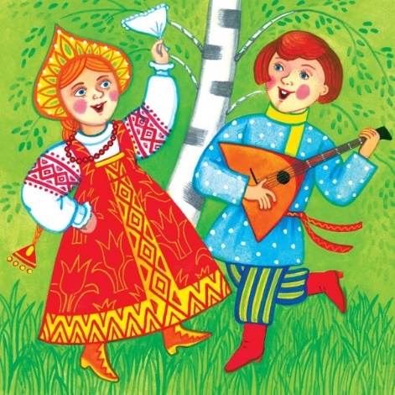

**Фольклор** – это история народа, его духовное богатство. Народное поэтическое слово обогащает духовно ту среду, в которой растут наши дети. Поэтому польза малых фольклорных форм для всех очевидна.

Красота нужна всем, но прежде всего она необходима детям. Народное искусство, жизнерадостное по колориту, живое и динамичное по рисунку, пленяет и очаровывает детей. Уважение к искусству своего народа надо воспитывать терпеливо, тактично, не забывая о личности ребенка, его взглядах, интересах и желаниях.

В устном народном творчестве как нигде отразились черты русского характера, присущие ему нравственные ценности – представления о добре, красоте, правде, верности и т.п. Особое отношение к труду, восхищение мастерством человеческих рук. Благодаря этому фольклор является богатейшим источником познавательного и нравственного развития детей.

Словесное русское народное творчество заключает в себе большие поэтические ценности. Припевками, приговорками издавна пользуются для воспитания детей, особенно самых маленьких, для того, чтобы привлечь их внимание, успокоить, развеселить, поговорить.

Такие процессы в жизни малыша, как одевание, купание, требуют сопровождения словом, и здесь русское народное творчество незаменимо.

С раннего детства ребенок откликается на потешки, приговорки.

Трудно переоценить их воспитательное значение. Знакомясь с потешками, ребенок вслушивается в речь, улавливаете ритм, отдельные звукосочетания и постепенно проникает в их смысл, таким образом развивается слух малыша.  
Многие потешки, пословицы и загадки, сказки выстраивают базу для успешного формирования словообразования, для усвоения антонимов, синонимов: создают основу для развития таких мыслительных операций, как сравнение и обобщение.

Большинство потешек – готовый дидактический материал для развития фонематического слуха и формирования правильного звукопроизношения.

Знакомя детей с разными фольклорными жанрами, мы обогащаем речь детей живостью, образностью, краткостью и меткостью выражений, способствуя воспитанию детей на народной мудрости.

Адресованные детям ***потешки, заклички, считалки***, прибаутки звучат, как ласковый говорок, выражая заботу, нежность, веру в благополучное будущее. Именно это и нравится детям в малых формах фольклора. Они удовлетворяют рано возникшую у ребенка потребность в художественном слове. Заклички и считалки украшают и обогащают речь ребенка, расширяют словарный запас, развивают воображение. Ведь, чтобы использовать простейшие считалки и заклички, ребенок должен достаточно быстро оценить ситуацию, как бы приложить ее к закличке (к каким именно явлениям природы ему нужно обратиться), снова сравнить их соответствие и только тогда проговорить ее.

Из сказки ребенок узнает много новых слов, образных выражений, его речь обогащается эмоциональной и поэтической лексикой. Сказка помогает детям излагать свое отношение к прослушанному, используя сравнения, метафоры, эпитеты и другие средства образной выразительности

Произведения устного народного творчества — это богатство и украшение нашей речи. Они создавались народом и передавались из уст в уста.

По словам А.П. Усовой "*словесное русское народное творчество заключает в себе поэтические ценности*". Его влияние на развитие речи детей неоспоримо. С помощью устного народного творчества можно решать практически все задачи методики развития речи и наряду с основными методами и приемами речевого развития.

Большое количество фольклорных жанров позволяет развлекать, развивать и обучать малыша ненавязчиво и разнообразно. Не пренебрегайте простыми стишками, сказками, загадками, песенками – в скрытой и игровой форме они учат маленького человека жизни.

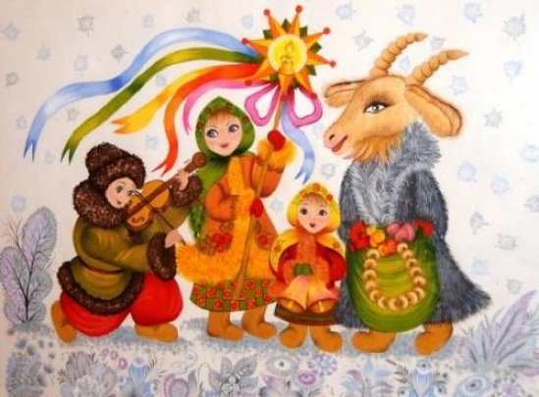

*Рекомендации для родителей - детский фольклор, как средство развития речи.*

Игры в ладошки с речевым сопровождением стали сегодня характерным явлением детского быта и фольклора и обратили на себя внимание некоторых исследователей. Эти игры следует отнести к промежуточному типу, сочетающему собственно словесную игру и игру спортивно-манипуляторную, где есть элемент соревнования, физический и умственный тренаж. Данный тип появился и развивается предположительно с начала 1930-х гг.

Как правило, это парные упражнения, которые выполняют двумя руками одновременно и попеременно. Игровые упражнения усваиваются с учетом возрастных особенностей. Так, малыши выполняют простые движения с малым стихотворным сопровождением, старшие – с большим стихотворным сопровождением и фигурным движением рук. Видимо, освоив свободное выполнение простых упражнений, ребенок ставит перед собой более сложные задачи.

У данного типа игр есть ряд приёмов исполнения движений руками и способов применения стихотворных текстов.

Различаются три разновидности игры: игра-разминка, игра-забава, и игра-*«загадка»*.

**ИГРЫ – РАЗМИНКИ**

Назначение игры-разминки – в удовлетворении потребности развлечься и немного размяться. В основе её – тактильный контакт ладонями в произвольно выбранном темпе. Задача детей – не ошибиться и не отстать. *«Асы»* делают это в быстром темпе. В 1960-х гг. дети играли в ладошки без слов – современные дети играют с речевым сопровождением. Исполнение текстов происходит в декламационном стиле хорового скандирования. Ценится равномерность, непрерывность в произношении и отбивке ладошками стихотворного ритма. Безостановочное, мерное движение рук направляется ритмом стихотворения. В хорошем исполнении игра даёт детям эстетическое наслаждение, близкое к торжеству. Круг таких произведений обширен, среди них есть тексты книжного произведения.

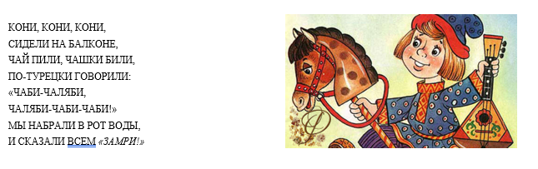

**ИГРЫ – ЗАБАВЫ**

Следующая разновидность игры – игра-забава – имеет задачу выявить, кто из игроков расторопнее. Её построение простое, трёхчастное: зачин не всегда отлит в форму стихотворного произведения, вторая часть – вопрос-ответ, третья часть – счёт либо произнесение слова по буквам с ловлей-хлопком на последнем счётном слове либо последней букве слова. Объем текста небольшой, в завершающей стадии происходит смена приёма исполнения: выделенное слово разделяется по буквам, смысл и значение произведения – в *«выходе»* из игры.

ЛЕТЕЛА ВОРОНА

В ГОЛУБЫХ ПАНТАЛОНАХ,

ЧИТАЛА ГАЗЕТУ

ПОД НОМЕРОМ ПЯТЬ.

РАЗ, ДВА, ТРИ, ЧЕТЫРЕ, ПЯТЬ!

ЛЕТЕЛИ ГУСИ

ПО СИНЕМУ НЕБУ

И ЗАГАДАЛИ ЧИСЛО.

- КАКОЕ?

- ЛЮБОЕ.

- НАПРИМЕР?

- ПЯТНАДЦАТЬ.

- РАЗ,

- …- ПЯТНАДЦАТЬ!

*(Ловля хлопком руки партнёра)*

**ИГРЫ – *«*ЗАГАДАЛКИ*»***

Игра-*«загадалка»* используется детьми как способ загадать желание. Исполняемые стишки приспособлены для выражения быстро сменяющихся настроений и желаний детей. Стишок заканчивается нарочитой *«обнажённостью»* текстового задания. У этой игры есть правила и нормы исполнения: в завершающей фазе отвернуться, закрыть ладонью какой-либо глаз, загадать желание и вновь повернуться. Если ваши действия совпали с действиями партнёра по игре, то желание сбудется. По-своему волнующая концовка способна вызвать восторг или чувство досады. Смысл и значение произведения – в *«выходе»* из игры.

ЗУБЫ, ЗУБЫ, ЗУБЫ, ЗУБЫ,

ЗУБЫ НАДО ПОЛЕЧИТЬ.

-А Я БОЮСЬ!

-А ТЫ НЕ БОЙСЯ!

ЖАБА ПО ПОЛЮ СКАКАЛА

И ЖЕЛАНЬЕ ЗАГАДАЛА.

РАЗ, ДВА, ТРИ,

ЗАГАДАЙ ЖЕЛАНЬЕ ТЫ!

(*Поворачиваются со скрещёнными впереди руками соединяют их с руками партнёра. Если руки можно развести, желание исполнится*)